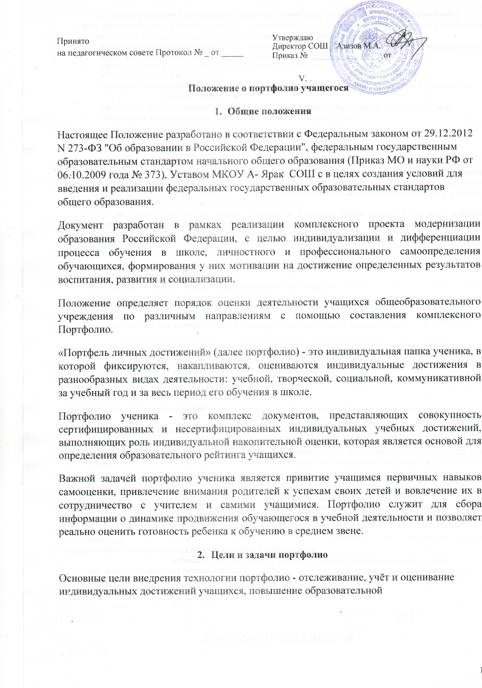

Основными задачами применения портфолио являются:

* повышение качества образования в школе;
* поддержание и поощрение высокой учебной мотивации обучающегося, его активности и самостоятельности;
* систематическое вовлечение учащегося в различные виды деятельности, включая учебную, внеучебную, научную, творческую, спортивную;
* развитие навыков оценочной -деятельности учащихся, формирование адекватной самооценки;
* формирование у учащегося умения учиться - ставить цели, планировать и организовывать собственную учебную деятельность;
* создание ситуации успеха для каждого ученика;
* содействие дальнейшей успешной социализации обучающегося.

1. **Участники работы над портфолио и их функциональные обязанности**

Участниками работы над портфолио являются учащиеся, их родители, классный руководитель, учителя-предметники, педагоги дополнительного образования и администрация школы.

*Обязанности учащегося:*

Оформляет портфолио в соответствии с принятой в школе структурой. Все записи ведет аккуратно, самостоятельно и систематически. Ученик имеет право включать в накопительную папку дополнительные разделы, материалы, элементы оформления, отражающие его индивидуальность.

*Обязанности родителей:*

Помогают в оформлении портфолио и осуществляют контроль за пополнением портфолио.

*Обязанности классного руководителя:*

Является консультантом и помощником, в основе деятельности которого - сотрудничество, определение направленного поиска, обучение основам ведения портфолио; организует воспитательную работу с учащимися, направленную на их личностное и профессиональное самоопределение. Осуществляет посредническую деятельность между обучающимися, учителями-предметниками и педагогами дополнительного образования. Осуществляет контроль пополнения учащимися портфолио. Классный руководитель оформляет итоговые документы на основании сертифицированных материалов, представленных в портфолио, и несёт ответственность за достоверность информации, представленной в итоговом документе.

Проводят информационную работу с обучающимися и их родителями по формированию портфолио. Предоставляют учащимся места деятельности для накопления материалов. Организуют проведение олимпиад, конкурсов по предмету или образовательной области. Разрабатывают и внедряют систему поощрений за урочную и внеурочную деятельность по предмету. Проводят экспертизу представленных работ по предмету.

*Обязанности администрации учебного заведения:*

*Заместитель директора по учебно-воспитательной работе* и *заместитель директора по воспитательной работе* организуют работу и осуществляют контроль за деятельностью педагогического коллектива по реализации технологии портфолио в образовательном процессе школы и несут ответственность за достоверность сведений, входящих в портфолио.

*Директор учебного заведения* разрабатывает и утверждает нормативно-правовую базу, обеспечивающую ведение портфолио, а также распределяет обязанности участников образовательного процесса по данному направлению деятельности. Создает условия для мотивации педагогов к работе по новой системе оценивания и осуществляет общее руководство деятельностью педагогического коллектива по реализации технологии портфолио в практике работы школы.

1. **Требования к содержанию портфолио**

Портфолио учащегося имеет титульный лист и четыре основные раздела. На титульном листе должны быть представлены основные сведения об обучающемся и фотография обучающегося.

Содержание и примерное название разделов:

*Iраздел: «Мой портрет».* Здесь содержатся сведения об учащемся, который может представить его любым способом. Здесь могут быть личные данные учащегося, ведущего портфолио, его автобиография, личные фотографии. Ученик ежегодно проводит самоанализ собственных планов и итогов года, ставит цели и анализирует достижения.

1. *раздел: «Портфолио документов».* В этом разделе должны быть представлены сертифицированные (документированные) индивидуальные образовательные достижения. Здесь учащийся представляет дипломы олимпиад, конкурсов, соревнований, сертификаты учреждений дополнительного образования, табели успеваемости, результаты тестирования.
2. *раздел: «Портфолио работ».* Учащийся представляет комплект своих творческих и проектных работ, описание основных форм и направлений его учебной и творческой активности, участие в школьных и внешкольных мероприятиях,

конкурсах, конференциях, спортивных и художественных достижений, ведомости участия в различных видах деятельности.

*IV раздел: «Портфолио отзывов».* Он включает в себя отзывы, рецензии работ, характеристики классного руководителя, учителей-предметников, педагогов дополнительного образования на различные виды деятельности учащегося.

1. **Оформление портфолио**

Портфолио оформляется в соответствии с принятыми требованиями, указанными в пункте 4 настоящего Положения самим учеником в папке-накопителе с файлами на бумажных носителях и/или в электронном виде.

По необходимости, работа учащихся с портфолио сопровождается помощью взрослых: педагогов, родителей, классных руководителей, в ходе совместной работы которых устанавливается отношения партнерства, сотрудничества. Это позволяет обучающимся постепенно развивать самостоятельность, брать на себя контроль и ответственность.

Учащийся имеет право включать в портфолио дополнительные материалы, элементы оформления с учетом его индивидуальности.

При оформлении следует соблюдать следующие требования:

* Записи вести аккуратно и самостоятельно.
* Предоставлять достоверную информацию.
* Каждый отдельный материал, включенный в портфолио, должен датироваться и визироваться (кроме грамот, благодарностей) в течение года.
* В конце года ученик самостоятельно проводит анализ личных достижений в различных видах деятельности и намечает планы действий с учетом имеющихся результатов.

**6. Подведение итогов работы**

Анализ работы и оценка достижений учащихся по материалам портфолио проводится классным руководителем. *Приложение 1*

Классный руководитель составляет сводную итоговую ведомость, которая заверяется подписью и печатью директора школы. *Приложение 2*

По результатам оценки портфолио учащихся проводится годовой образовательный рейтинг, выявляются обучающиеся, набравшие наибольшее количество баллов в классе, параллели, школе. Победители поощряются.

**Оценка достижений учащихся по материалам портфолио.**

|  |  |  |
| --- | --- | --- |
| **Показатели** | **Измерители** | **Результат - балл** |
| **Учебная** | Средний балл годовых оценок | До 5 |
| **деятельность** |  |  |
| **Олимпиады** | **Школьная:** |  |
|  | Победитель | 3 |
|  | Призер | 2 |
|  | Участник | 1 |
|  | **Муниципальная:** |  |
|  | Победитель | 5 |
|  | Призер | 4 |
|  | Участник | 3 |
|  | **Областная:** |  |
|  | Победитель | 7 |
|  | Призер | 6 |
|  | Участник | 5 |
|  | **Всероссийская:** |  |
|  | Победитель | 9 |
|  | Призёр | 8 |
|  | Участник | 7 |
|  | **Международная:** |  |
|  | Победитель и призёр | 10 |
| **Спортивные** | **Школьные соревнования:** |  |
| **достижения** | Победитель | 3 |
|  | Призёр | 2 |
|  | Участник | 1 |
|  | **Муниципальные соревнования, спартакиады:** |  |
|  | Победитель | 5 |
|  | Призёр | 4 |
|  | Участник | 3 |
|  | **Областные соревнования, спартакиады:** |  |
|  | Победитель | 7 |
|  | Призер | 6 |
|  | Участник | 5 |
|  | **Всероссийские соревнования, спартакиады:** |  |
|  | Победитель | 9 |
|  | Призёр | 8 |
|  | Участник | 7 |
|  | **Международные соревнования:** |  |
|  | Победитель и призёр | 10 |
| **Дополнительное** | Участие в кружках, секциях | 2 |
| **образование** | **Школьные конкурсы, фестивали, выставки:** |  |
|  | Победитель | 3 |
|  | Призёр | 2 |
|  | Участник | 1 |
|  | **Муниципальные конкурсы, фестивали, выставки:** |  |
|  | Победитель | 5 |
|  | Призёр | 4 |
|  | Участник | 3 |
| **Школьные** | Участие | 1 |
| **мероприятия** | Участвовал и стал призёром | 2 |
|  | Организация и проведение мероприятия | 3 |

**Сводная итоговая ведомость**

(Фамилия, имя, отчество)

(полное название образовательного учреждения)

Класс

|  |  |  |
| --- | --- | --- |
| № | Показатели | Балл |
| 1 | Учебная деятельность |  |
| 2 | Достижения в олимпиадах, конкурсах |  |
| 3 | Спортивные достижения |  |
| 4 | Дополнительное образование |  |
| 5 | Участие в мероприятиях и практиках |  |
|  |  |  |
|  | ИТОГО: |  |

Настоящий итоговый документ составлен на основании оригиналов официальных документов, представленных в портфолио.

Грамоты, дипломы, резюме и другие материалы представлены в приложении к итоговому документу.

Дата М.п.

Директор школы Классный руководитель: